Группа АДП-12, предмет «Математика»
25.09.2020 г.
Сюткина Надежда Юрьевна
Ответы отправлять на электронную почту: sytkinan@mail.ru
Задание: ознакомиться с лекцией, выполнить практическое задание № 3.

Тема: Запись целых чисел, полученных при измерении величин, десятичными дробями.
Десятичные дроби записывают по тем же правилам, по которым записывают натуральные числа в десятичной системе счисления. Это означает, что в десятичных дробях, как и в натуральных числах, каждая цифра выражает единицы, которые в десять раз больше соседних единиц, стоящих справа.
Рассмотрим следующую запись:
8,342... .
Цифра 8 означает простые единицы. Цифра 3 означает единицы, в 10 раз меньшие, чем простые единицы, т. е. десятые доли. 4 означает сотые доли, 2 — тысячные и т. д.
Цифры, которые стоят справа после запятой, называются десятичными знаками.
Читаются десятичные дроби следующим образом: сначала называется целая часть, затем — дробная. При чтении целой части, она всегда должна отвечать на вопрос: сколько целых единиц содержится в целой части?. К ответу добавляют слово целых (или целая), в зависимости от количества целых единиц. Например, одна целая, две целых, три целых и т. д. При чтении дробной части называется количество долей и в конце добавляют название тех долей, которыми дробная часть оканчивается:
3,1 читается так: три целых одна десятая;
2,017 читается так: две целых семнадцать тысячных.
Чтобы лучше понять правила записи и чтения десятичных дробей, рассмотрим таблицу разрядов и приведённые в ней примеры записи чисел:
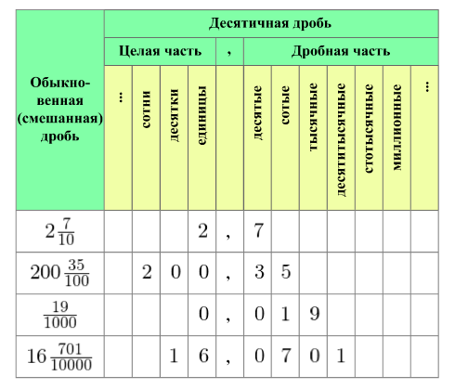

Практическое задание № 3.
Запишите целые числа, полученные при измерении величин, десятичной дробью:
Например: 1 см 3 мм = 1,3
- 6 см 9 мм
- 8 м 12 см
- 9 м 5 см

